Обучение танцевальным движениям в игровой форме с элементами мнемотехники
(дети запоминают движение по картинке)

ХОДЬБА С ВЫСОКИМ ПОДНИМАНИЕМ КОЛЕН  Ходит по двору петух, разговаривает вслух:  - Я хозяин во дворе и бужу всех на заре.  (Дети ходят по залу в свободном направлении, высоко поднимая колени и помахивая «крыльями» в ритме четверостишия). | 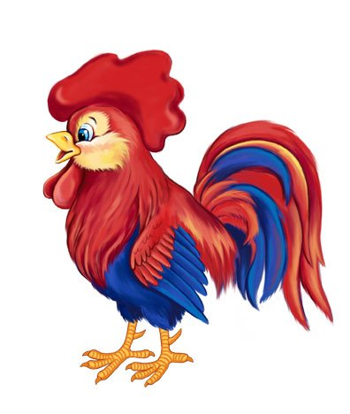
ПООЧЕРЕДНОЕ ВЫСТАВЛЕНИЕ НОГИ ВПЕРЕД НА ПЯТКУ  Дружно ножки выставляем,  Танцевать не устаем.  На веселый танец польку всех друзей своих зовем.  (Поочередно выставляют вперед то правую, то левую ногу на пятку. Одновременно раскрывают руки в стороны и возвращают на пояс). | 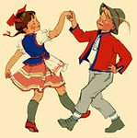
ПООЧЕРЕДНОЕ ВЫСТАВЛЕНИЕ НОГИ ВПЕРЕД НА НОСОК

На носок поставим ножку - как танцуем, посмотри.
А теперь, дружок, попробуй этот танец повторить.

(Поочередно выставляют ноги вперед на носок).
ПРИТОП  Как я топну ногой  Да притопну другой!  Выходи, подружка, в круг, танцевать со мной, мой друг.  (Кулачки держат на поясе («подбоченясь»).  На каждый притоп легко пружиня). | 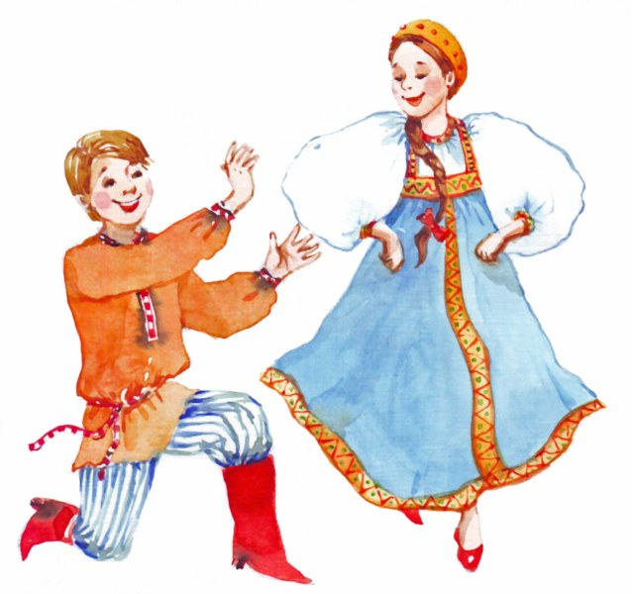
ПРИСТАВНОЙ ШАГ С ПРОДВИЖЕНИМ ВПЕРЕД  Шел мишутка по дорожке, у него устали ножки.  (Выполняют шаг вперед правой ногой, рядом притопывают левой. Затем повторяют движение с левой ноги).  Постоял, сел на пенек  (Останавливаются и опускаются на правое колено) -  Больше он идти не мог!  (Ложатся на пол - «падают набок»). | 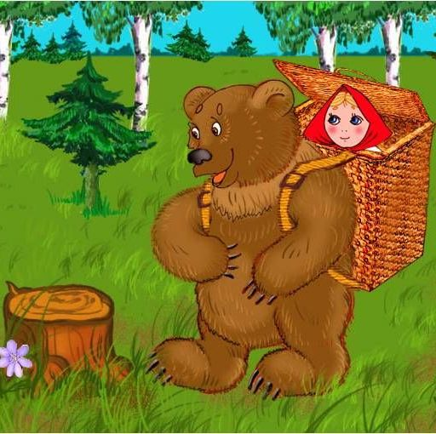
БОКОВОЙ  ПРИСТАВНОЙ ШАГ  Боком, боком все шагаем, в догонялки мы играем.  (Делают правой ногой шаг вправо и приставляют левую ногу рядом).  А теперь пойдем домой  По тропиночке лесной.  (Делают левой ногой шаг влево и приставляют правую). | 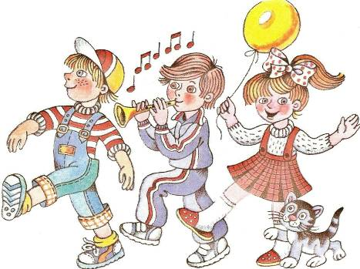
ПРУЖИНКА  На диванчике качаюсь и совсем не устаю.  (Выполняют пружинку на двух ногах, руки - на поясе).  Как пружинка, я сжимаюсь, раскручусь и упаду.  (Приседают, обняв руками колени).  Ты раздайся, народ, - меня пляска берет.  (Выполняют пружинку, руки широко разводят в стороны, затем ставят кулачки на пояс - стоят «подбоченясь»).  Я пойду попляшу, свой ​​наряд покажу.  (Поочередно выставляют ногу вперед на пятку, кружатся на месте). | 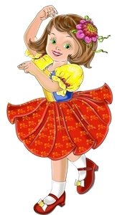
ПРУЖИНКА С ПОВОРОТОМ  Ножки рядышком стоят, танцевать они хотят.  (Легко пружинят ногами, руки на поясе).  Вправо-влево повернись, всем друзьям ты улыбнись.  (Поворачивают корпус вправо-влево и широко раскрывают руки в стороны).  Раз, два, три, четыре, пять, повернусь к тебе опять.  (Поворачивают корпус вправо-влево, ноги держат прямо, руки на поясе).  Не ленись, улыбнись!  (Грозят пальчиком).  И со мною подружись  (Широко разводят руки в стороны и обнимают себя). | 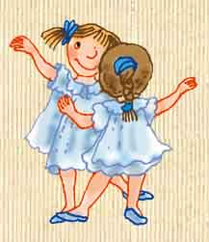
ГАРМОШКА  Ты, гармошечка моя  (Ноги из положения вместе разводят в стороны «гармошкой» - чередуя носки и пятки.)  Говорушечка!  (Переносят вес тела на правую ногу и три раза по ней хлопают. Затем переносят вес тела на левую ногу и еще три раза хлопают.)  Ты раскрой свои меха  («Гармошкой» сводят ноги в положение вместе).  Да найди мне жениха!  (Поочередно поднимают ноги, согнутые в колене, «стульчиком». Одновременно сгибают руки вверх к плечам.) | 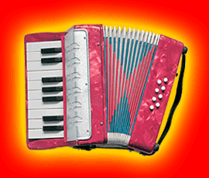
ПОСКОКИ  Прыг да скок, прыг да скок, по тропиночке в лесок  Скачут весело ребята.  (Скачут с ноги на ногу врассыпную по залу, руки держат свободно.)  Но поможет ветерок!  (Останавливаются, машут руками над головой крест-накрест и опускают их через стороны вниз.) | 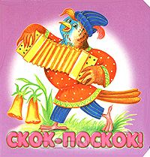
ТОПОТУШКИ  Каблучками я стучу, пляску русскую учу.  Пляска русская моя  (держат кулачки на поясе и «топают» на месте или по фразам: движутся вперед-назад.)  Замечательная!  (Выполняют поворот на месте, руки разводят в стороны.) | 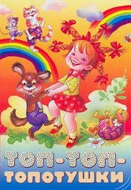
МАРШ И БЕГ  Слон шагает по дорожке: топ, топ, топ, топ.  (Идут медленно, высоко поднимая колени.)  Аза ним шагает кошка: топ-топ-топ, топ-топ-топ.  (Легко бегут на носках.) | 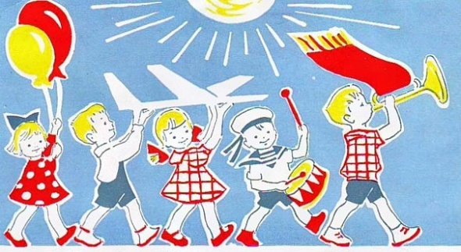  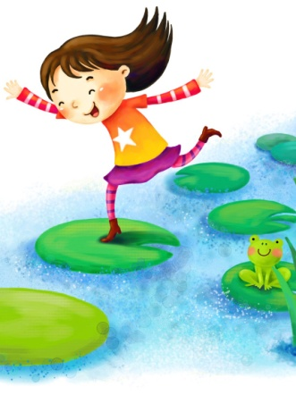
ПРИСЯДКА  Сяду-встану, сяду-встану и как мячик поскачу!  Приседать я не устану - я танцором стать хочу!  (Ставят руки на пояс, немного приседают. Выставляют правую ногу на каблук и снова приседают. Выставляют левую ногу на каблук и приседают.) | 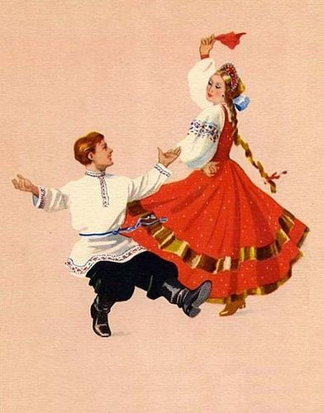
КОЗЛИК  Вышел козлик погулять.  Cтал он прыгать и скакать.  (Притопывают правой ногой, подпрыгивая на левой Активно помогают себе руками:. Держат скрещенные кулачки перед собой, на притопе широко разводят их в стороны и возвращают в исходное положение.)  Козлик ножками стучит, по-козлиному кричит: «! Бээ-э-э»  (Делают руками «рожки» и выполняют быстрые перетопы на месте.) | 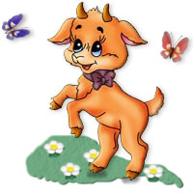
ТРИ ПРИТОПА  К нам пришла собачка  (Руки складывают перед собой, кисти держат свободно),  Гав-гав-гав!  (Выполняют три притопа или три хлопка в ладоши по коленям, три прыжка на двух ногах и т.п.)  Рыжая собачка, гав-гав-гав!  (Приподнимают руки над головой - держат «ушки».)  Она громко лает, гав-гав-гав!  (Обхватывают ладонями обе щеки, качают головой вправо-влево.)  Нас она пугает, гав-гав-гав!  (Грозят пальчиком.) | 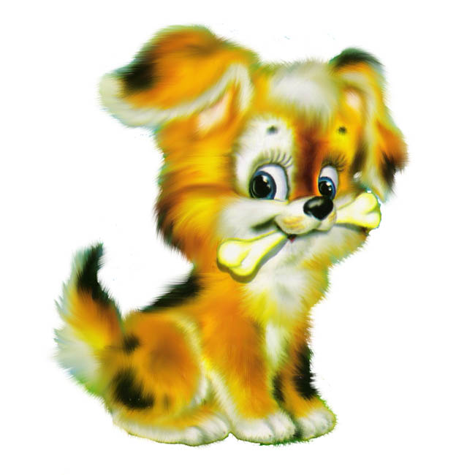
КАЧАЛОЧКА  По полянке я скачу и веревочку кручу  (Выносят вперед правую ногу, затем на прыжке «подбивают» назад левую ногу.)  Ветерок, ты улетай и скакать мне не мешай!  (Согнутые в локтях руки разводят в стороны и покачивают корпусом в такт стиха.) | 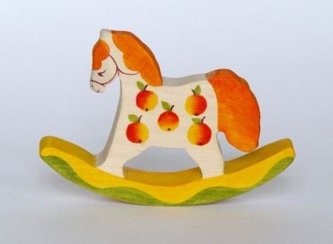
ПРЫЖКИ НА ДВУХ НОГАХ  На полянке, на лужайке целый день скакали зайки.  (Выполняют прыжки на двух ногах, руки согнутые в локтях, держат перед собой, кисти свободные.)  Веселились, веселились  (Делают поворот в прыжке.)  К вечеру все утомились.  (Приседают.) | 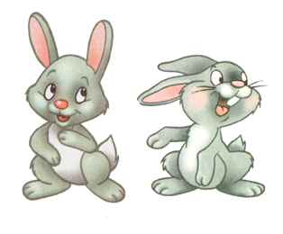
УПРАЖНЕНИЕ ДЛЯ РУК  Снег-снежок, снег-снежок легкий и пушистый.  (Обеими руками выполняют махи над головой.)  Он на землю тихо-тихо падает, ложится.  (Кистями рук выполняют короткие махи вверх-вниз.) | 